Ictericia del recién nacido: Información para los padres

Cuando la piel de un bebé es de color anaranjado o amarillento, eso se conoce como ictericia. La ictericia ocurre cuando se destruyen los glóbulos rojos, lo que da una coloración amarillenta a la piel del bebé. La bilirrubina es un pigmento que se libera de los glóbulos rojos. El hígado ayuda a degradar la bilirrubina para que se pueda eliminar del cuerpo a través de las heces. Pero cuando la velocidad de degradación excede la velocidad de eliminación, se produce una acumulación de bilirrubina. A veces, si los niveles de ictericia del bebé son altos, se usan unas luces especiales. Esto se llama fototerapia. Estas luces ayudan a degradar la bilirrubina en la piel. Se coloca al bebé bajo una luz artificial en una cuna o incubadora vestido solo con un pañal y protectores oculares especiales. El tratamiento puede durar de 1 a 2 días y, además, se realizará otra prueba llamada prueba de bilirrubina. Los bebés prematuros, los que sufrieron moretones durante el parto o los que tienen un tipo de sangre diferente al de su madre tienen mayor riesgo de tener ictericia. La ictericia se vuelve nociva cuando la concentración de bilirrubina en la sangre es muy elevada.

La única manera de saber la concentración de bilirrubina en la sangre es hacerle al bebé una prueba de sangre. Incluso si el resultado de la prueba es normal, la concentración de bilirrubina a veces puede aumentar. Cuando el bebé reciba el alta para irse a casa, se programará una cita de seguimiento con el proveedor de atención médica de su bebé. En esa cita se decidirá si es necesaria otra prueba de bilirrubina.

Si el bebé está más maduro y ya puede alimentarse normalmente, es importante que lo alimente cada 2 a 3 horas. La alimentación frecuente le ayudará a evacuar más seguido para que la bilirrubina se elimine de su organismo. Puede verificar si hay ictericia presionando con la punta del dedo la nariz, la mejilla o la frente del bebé. Al retirar el dedo, la zona que presionó debería verse más clara durante algunos segundos antes de ponerse rosada. Si al retirar el dedo la zona es amarilla, quiere decir que su bebé tiene ictericia. Este proceso puede repetirse en la parte superior del tórax y en la zona del abdomen (barriga). La ictericia empieza en el rostro, se desplaza hacia abajo hasta el abdomen y luego se extiende hacia las piernas y los pies.

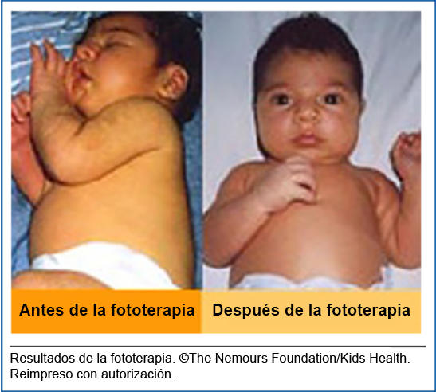
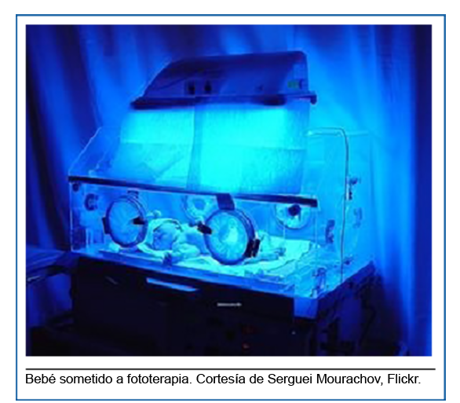
Busque signos que indiquen que la bilirrubina de su bebé tal vez esté demasiado alta, como intranquilidad, rigidez de los brazos o las piernas, arqueamiento del cuello o la espalda, llanto con alaridos o somnolencia. La fototerapia se usa para evitar que la bilirrubina del bebé se eleve. Con la fototerapia, las ondas luminosas transforman la bilirrubina que está en la piel en una sustancia que se elimina fácilmente a través de la orina o las heces. Mientras el bebé se encuentre debajo de las luces, es importante que se le cubran los ojos (para protegerlo de la luz) y que tenga la mayor cantidad de piel expuesta. La fototerapia es segura y a veces puede hacerse en el hogar.

